**BÀI VIẾT VỀ GƯƠNG ĐIỂN HÌNH TIÊN TIẾN“ NGƯỜI TỐT – VIỆC TÔT ’’**

**TRONG PHONG TRÀO THI ĐUA “ DẠY TỐT – HỌC TỐT ”**

**CÔ HIỆU PHÓ  TẬN TÂM VỚI NGHỀ**

Cô Hiệu Phó trường mần non Gia Quất là người mộc mạc, giản dị nhưng cô lại là một cán bộ quản lý năng động, sáng tạo, có nhiều thành tích trong sự nghiệp trồng người, được bạn bè, đồng nghiệp và các bậc phụ huynh yêu mến. Hơn 10 năm gắn bó với sự nghiệp trồng người, từ một cô giáo trẻ còn nhiều bỡ ngỡ, trở thành cán bộ quản lý giỏi là cả quá trình phấn đấu, nỗ lực không ngừng của cô giáo Ngô Thị Hoài Phương. Dù ở cương vị nào, cô cũng luôn tích cực học hỏi, trau dồi kiến thức, tích lũy kinh nghiệm, cùng tập thể cán bộ, giáo viên tìm giải pháp thực hiện tốt các cuộc vận động lớn, các phong trào thi đua của ngành. 

Ảnh cô tham gia cuộc thi duyên dáng áo dài qua ảnh

Ảnh cô tham gia cuộc thi duyên dáng áo dài qua ảnh cấp Quận

Trường Mầm Non Gia Quất là một trong những trường đóng trên địa bàn phường Thượng Thanh thuộc nội thành Hà Nội . Đời sống của cán bộ, giáo viên gặp rất nhiều khó khăn. Là người lãnh đạo, cô luôn trăn trở suy nghĩ, tìm cách khắc phục. Cô chủ động tham mưu với BGH nhà trường cùng các cấp ủy Đảng, chính quyền địa phương về biện pháp phát triển giáo dục , mặt khác cô tranh thủ sự quan tâm của ban lãnh đạo phòng giáo dục và các ban, ngành, đoàn thể huy động mọi nguồn lực tập trung xây dựng cơ sở vật chất nhà trường ngày càng khang trang sạch đẹp hơn . 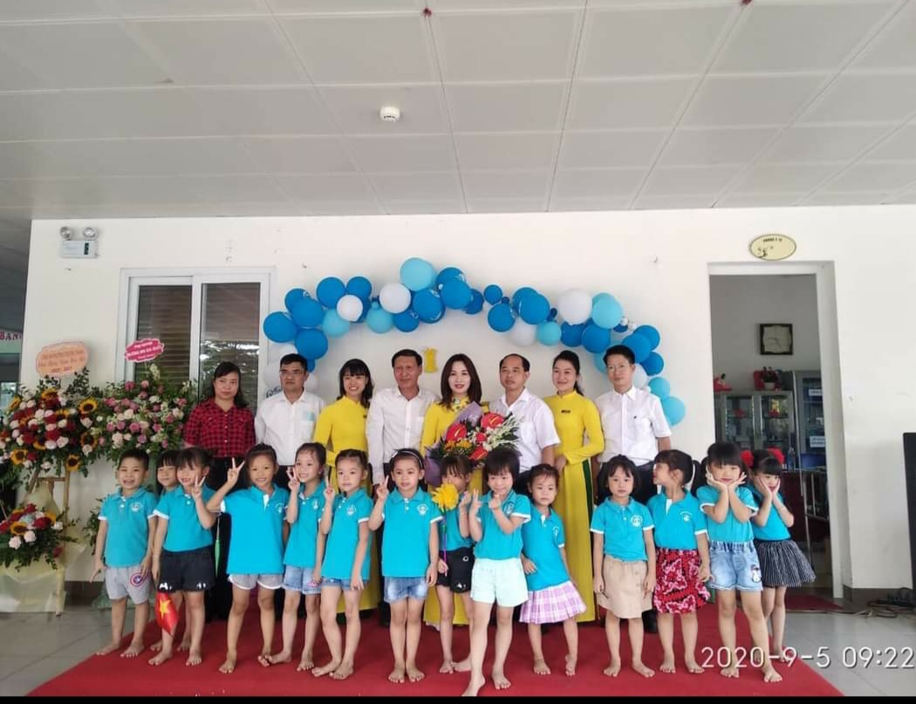

Ở trường cô không chỉ là một người hiệu phó mà cô còn như một người chị, người em trong gia đình của tập thể cán bộ giáo viên. Là người mẹ hiền của trên 400 đứa con nhỏ. Cô luôn sẵn lòng chia sẻ những kinh nghiệm quý báu mà cô đã đúc kết và học hỏi trong những năm công tác trong ngành giáo dục cho các chị em đồng nghiệp. Cô luôn là tấm gương tốt cho tập thể noi theo về sự năng nổ, tinh thần cầu tiến và luôn học hỏi không ngừng. Với cô, một ngôi trường mạnh cần một tập thể gắn bó đoàn kết, giỏi về chuyên môn, chung một tấm lòng với học sinh. Cô đã cùng tập thể lãnh đạo trường nâng cao chất lượng dạy và học  cụ thể:  Thông qua các buổi sinh hoạt chuyên môn cô định hướng giúp giáo viên cùng trao đổi kinh nghiệm, đổi mới phương pháp dạy học, cô thường xuyên động viên tinh thần các chị em trong trường, tạo niềm tin đối với các bậc cha mẹ. Đối với cá nhân cô Ngô Thị Hoài Phương liên tục nhiều năm đạt danh hiệu chiến sĩ thi đua cấp cơ sở. Là một người Hiệu phó nhiệt tình năng động và sáng tạo. Cô Ngô Thị Hoài Phương Hiệu phó trường mầm non Gia Quất xứng đáng là tấm gương “ Người tốt – Việc tốt” Để chị em động nghiệp kính trọng và học tập.

Người viết

Đỗ Thị Kim Ngân